|  |
| --- |
| ***Projekt***  z dnia ....................... Zatwierdzony przez ......................... |

**Uchwała Nr ....................  
Rady Miasta Piotrkowa Trybunalskiego**

z dnia .................... 2023 r.

**w sprawie użytku ekologicznego "Nad Bugajem"**

Na podstawie art. 18 ust. 2 pkt 15 i art. 40 ust. 1 ustawy z dnia 8 marca 1990 r.o samorządzie gminnym (Dz.U. 2023 poz. 40) oraz art. 44 ust, 1, 2, 3a i art. 45 ust.1 ustawy z dnia 16 kwietnia 2004 r.o ochronie przyrody (Dz.U. 2022 poz. 916, poz. 1726, poz. 2375, poz. 2185), po uzgodnieniu z Regionalnym Dyrektorem Ochrony Środowiska w Łodzi, uchwala się, co następuje:

**§ 1.**1. Ustala się szczegółowy opis wraz z  położeniem użytku ekologicznego „Nad Bugajem”, obejmującego fragment Zbiornika Bugaj wraz z fragmentem terenu przylegającego, o łącznej powierzchni 28,5614ha.

2. Użytek ekologiczny „Nad Bugajem” znajduje się w granicach administracyjnych Piotrkowa Trybunalskiego, na terenie działek o następujących numerach:

- w obrębie 17 – 56/4, 64/3, 65/3 i 122/3,

- w obrębie 18 – 1 (część działki), 3/7, 3/9, 3/45, 3/46, 3/47, 3/48, 3/49, 3/50, 3/51, 3/52, 3/53, 3/54, 3/55, 3/56, 3/57, 3/58, 3/59, 3/60, 3/61, 3/62, 3/63, 3/64, 3/65, 3/66, 3/77, 3/78, 3/79, 3/80, 3/81, 3/82 (część działki), 3/85, 3/86, 3/92 (część działki), 3/103,

- w obrębie 19 – 16/13 (część działki), 16/14 (część działki), 13/15 (część działki).

3. Wykaz współrzędnych geodezyjnych punktów wyznaczających granice użytku ekologicznego „Nad Bugajem” określa załącznik nr 1 do niniejszej uchwały.

4. Położenie użytku ekologicznego „Nad Bugajem” określa załącznik nr 2 do niniejszej

**§ 2.**Szczególnym celem ochrony użytku ekologicznego „Nad Bugajem’ jest ochrona siedlisk, stanowisk, ostoi rzadkich i chronionych gatunków, w szczególności miejsc rozmnażania i przebywania ptaków, ochrona wartości przyrodniczych oraz krajobrazowych.

**§ 3.**Nadzór nad użytkiem ekologicznym „Nad Bugajem” sprawuje Piotrkowskie Towarzystwo Przyrodnicze.

**§ 4.**W stosunku do użytku ekologicznego „Nad Bugajem” wprowadza się następujące zakazy:

- niszczenia, uszkadzania, przekształcania, likwidowania bądź zasypywania obszaru użytku,

- wykonywania prac ziemnych trwale zniekształcających rzeźbę terenu, z wyjątkiem prac związanych z zabezpieczeniem przeciwpowodziowym albo budową, odbudową, utrzymywaniem, remontem lub naprawą urządzeń wodnych,

- dokonywania zmian stosunków wodnych, jeżeli zmiany te nie służą ochronie przyrody albo racjonalnej gospodarce rolnej, leśnej, wodnej lub rybackiej,

- uszkadzania i zanieczyszczania gleby,

- wylewania gnojowicy,

- zmiany sposobu użytkowania ziemi,

- wydobywania do celów gospodarczych skał, w tym torfu,

- umyślnego zabijania, okaleczania dziko występujących zwierząt, niszczenia siedlisk lub ostoi będących obszarem rozrodu, wychowu młodych, odpoczynku, migracji lub żerowania, tj. gniazd, nor, legowisk zwierzęcych, żeremi oraz tarlisk i złożonej ikry, z wyjątkiem amatorskiego połowu ryb oraz wykonywania czynności związanych z racjonalną gospodarką rolną, leśną, rybacką i łowiecką,

- w szczególności okaleczania, chwytania i umyślnego zabijania ptaków, niszczenia ich jaj, niszczenia siedlisk lub ostoi będących obszarem rozrodu, wychowu młodych, odpoczynku, migracji lub żerowania, jak również płoszenia lub niepokojenia w miejscach noclegu, w okresie lęgowym w miejscach rozrodu lub wychowu młodych lub w miejscach żerowania zgrupowań ptaków migrujących lub zimujących,

- umyślnego uniemożliwiania zwierzętom dostępu do schronień,

- zbioru, niszczenia, uszkadzania roślin i grzybów,

- umieszczania tablic reklamowych,

- składowania jakichkolwiek materiałów i odpadów.

**§ 5.**Zakazy, o których mowa w §4, nie dotyczą:

- prac wykonywanych na potrzeby ochrony przyrody po uzgodnieniu z organem ustanawiającym formę ochrony przyrody,

- realizacji inwestycji celu publicznego w przypadku braku rozwiązań alternatywnych po uzgodnieniu z organem ustanawiającym formę ochrony przyrody,

- zadań z zakresu obronności kraju w przypadku zagrożenia bezpieczeństwa państwa,

- likwidowania nagłych zagrożeń bezpieczeństwa powszechnego i prowadzenia akcji ratowniczych.

**§ 6.**W ramach ochrony czynnej, w stosunku do użytku ekologicznego „Nad Bugajem ustala się:

- wykonywanie działań mających na celu utrzymanie właściwego stanu użytku ekologicznego,

- zachowanie panujących stosunków hydrologicznych.

**§ 7.**Na podstawie art. 35 ust. 1 ustawy z dnia 23 stycznia 2009 roku o zmianie niektórych ustaw w związku ze zmianami w organizacji i podziale zadań administracji publicznej w województwie (Dz.U. z 2009 roku nr 92 poz. 753; zmiany: Dz.U. z 2009 roku nr 99 poz. 826, Dz.U. z 2011 roku nr 291 poz.1707, Dz.U. z 2016 roku nr 2260) z dniem wejścia w życie niniejszej uchwały traci moc Uchwała nr XXXII/480/05 Rady Miasta w Piotrkowie Trybunalskim z dnia 26 stycznia 2005 roku w sprawie uznania obszaru za użytek ekologiczny (Dz. Urzędowy Woj. Łódzkiego z dnia 24 lutego 2005 roku, nr 53 poz. 551).

**§ 8.**Wykonanie uchwały powierza się Prezydentowi Miasta Piotrkowa Trybunalskiego.

**§ 9.**Uchwała wchodzi w życie po upływie 14 dni od dnia ogłoszenia w Dzienniku Urzędowym Województwa Łódzkiego.

Załącznik Nr 1 do uchwały Nr ....................  
Rady Miasta Piotrkowa Trybunalskiego  
z dnia....................2023 r.

**Wykaz współrzędnych geodezyjnych (układ PUWG 2000-strefa VII) punktów wyznaczających granicę użytku ekologicznego "Nad Bugajem"**

|  |  |  |  |
| --- | --- | --- | --- |
|  | **Nr punktu** | **wsp. X** | **wsp. Y** |
|  | 1 | 5698339.13 | 7412226.12 |
|  | 2 | 5698361.30 | 7412202.45 |
|  | 3 | 5698367.37 | 7412195.96 |
|  | 4 | 5698382.79 | 7412179.50 |
|  | 5 | 5698412.09 | 7412171.45 |
|  | 6 | 5698442.47 | 7412163.11 |
|  | 7 | 5698472.09 | 7412154.98 |
|  | 8 | 5698485.41 | 7412151.33 |
|  | 9 | 5698529.73 | 7412139.15 |
|  | 10 | 5698535.53 | 7412137.56 |
|  | 11 | 5698587.79 | 7412096.34 |
|  | 12 | 5698591.40 | 7412094.64 |
|  | 13 | 5698611.32 | 7412085.29 |
|  | 14 | 5698631.82 | 7412075.65 |
|  | 15 | 5698653.29 | 7412065.58 |
|  | 16 | 5698672.62 | 7412056.49 |
|  | 17 | 5698682.19 | 7412052.01 |
|  | 18 | 5698693.11 | 7412046.82 |
|  | 19 | 5698696.30 | 7412045.30 |
|  | 20 | 5698713.90 | 7412036.94 |
|  | 21 | 5698726.54 | 7412030.93 |
|  | 22 | 5698804.98 | 7411993.64 |
|  | 23 | 5698793.36 | 7411971.50 |
|  | 24 | 5698794.49 | 7411965.47 |
|  | 25 | 5698792.80 | 7411959.85 |
|  | 26 | 5698791.52 | 7411954.17 |
|  | 27 | 5698789.36 | 7411944.59 |
|  | 28 | 5698788.23 | 7411908.04 |
|  | 29 | 5698790.65 | 7411887.00 |
|  | 30 | 5698786.13 | 7411881.67 |
|  | 31 | 5698792.16 | 7411874.49 |
|  | 32 | 5698790.55 | 7411873.98 |
|  | 33 | 5698793.42 | 7411858.79 |
|  | 34 | 5698789.89 | 7411854.19 |
|  | 35 | 5698701.25 | 7411815.11 |
|  | 36 | 5698637.98 | 7411785.73 |
|  | 37 | 5698621.59 | 7411779.42 |
|  | 38 | 5698604.76 | 7411772.79 |
|  | 39 | 5698593.76 | 7411772.45 |
|  | 40 | 5698593.32 | 7411772.44 |
|  | 41 | 5698588.81 | 7411772.30 |
|  | 42 | 5698445.24 | 7411794.92 |
|  | 43 | 5698420.13 | 7411795.13 |
|  | 44 | 5698372.51 | 7411785.50 |
|  | 45 | 5698361.78 | 7411783.34 |
|  | 46 | 5698358.32 | 7411802.57 |
|  | 47 | 5698356.18 | 7411815.01 |
|  | 48 | 5698335.41 | 7411835.49 |
|  | 49 | 5698322.67 | 7411851.81 |
|  | 50 | 5698315.55 | 7411861.61 |
|  | 51 | 5698302.14 | 7411877.91 |
|  | 52 | 5698289.57 | 7411894.79 |
|  | 53 | 5698238.84 | 7411894.09 |
|  | 54 | 5698105.41 | 7411871.88 |
|  | 55 | 5697985.86 | 7411822.23 |
|  | 56 | 5697928.86 | 7411809.04 |
|  | 57 | 5697855.12 | 7411805.00 |
|  | 58 | 5697783.40 | 7411804.27 |
|  | 59 | 5697731.40 | 7411802.12 |
|  | 60 | 5697713.46 | 7411803.53 |
|  | 61 | 5697704.84 | 7411804.66 |
|  | 62 | 5697697.16 | 7411806.94 |
|  | 63 | 5697691.65 | 7411813.01 |
|  | 64 | 5697690.14 | 7411820.08 |
|  | 65 | 5697691.03 | 7411832.55 |
|  | 66 | 5697694.41 | 7411845.08 |
|  | 67 | 5697700.23 | 7411856.25 |
|  | 68 | 5697705.64 | 7411863.72 |
|  | 69 | 5697715.80 | 7411875.40 |
|  | 70 | 5697726.48 | 7411889.73 |
|  | 71 | 5697755.49 | 7411923.22 |
|  | 72 | 5697773.75 | 7411939.89 |
|  | 73 | 5697795.82 | 7411959.08 |
|  | 74 | 5697812.33 | 7411973.11 |
|  | 75 | 5697828.34 | 7411984.33 |
|  | 76 | 5697850.97 | 7411996.02 |
|  | 77 | 5697881.83 | 7412006.09 |
|  | 78 | 5697917.47 | 7412015.93 |
|  | 79 | 5697941.40 | 7412022.86 |
|  | 80 | 5697965.83 | 7412031.94 |
|  | 81 | 5698007.38 | 7412044.93 |
|  | 82 | 5698040.39 | 7412054.83 |
|  | 83 | 5698059.68 | 7412058.85 |
|  | 84 | 5698073.14 | 7412062.49 |
|  | 85 | 5698081.90 | 7412068.78 |
|  | 86 | 5698092.12 | 7412077.96 |
|  | 87 | 5698100.59 | 7412091.51 |
|  | 88 | 5698106.03 | 7412104.88 |
|  | 89 | 5698109.00 | 7412118.41 |
|  | 90 | 5698146.64 | 7412155.06 |
|  | 91 | 5698177.16 | 7412176.42 |
|  | 92 | 5698193.55 | 7412182.07 |
|  | 93 | 5698214.30 | 7412192.50 |
|  | 94 | 5698215.27 | 7412193.49 |
|  | 95 | 5698251.34 | 7412209.76 |
|  | 96 | 5698276.57 | 7412219.35 |
|  | 97 | 5698289.21 | 7412220.40 |
|  | 98 | 5698319.36 | 7412222.91 |
|  | 99 | 5698320.58 | 7412223.01 |

Załącznik Nr 2 do uchwały Nr ....................  
Rady Miasta Piotrkowa Trybunalskiego  
z dnia....................2023 r.

**Położenie i przebieg granicy użytku ekologicznego "Nad Bugajem"**

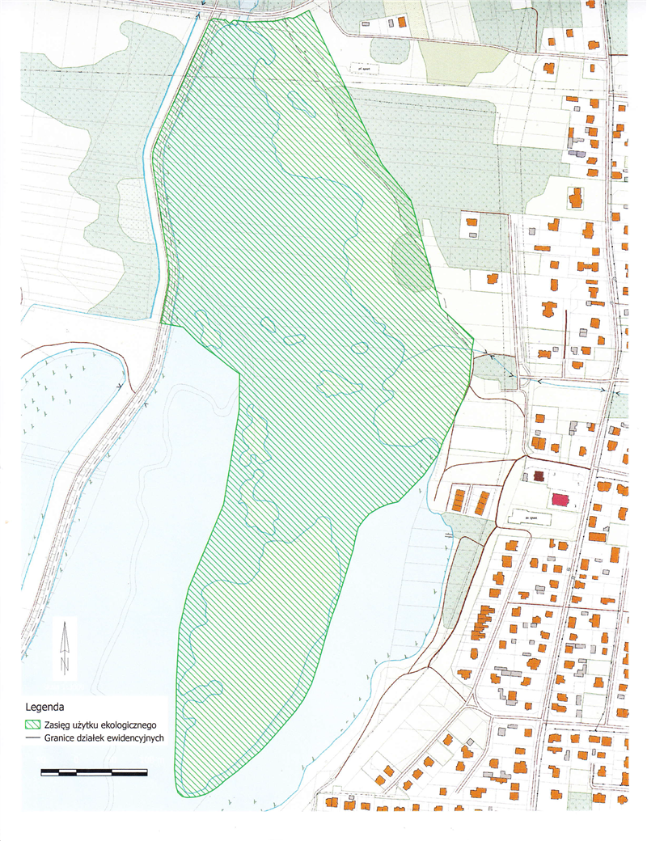

**Uzasadnienie**

**do projektu uchwały w sprawie użytku ekologicznego „Nad Bugajem”**

Na terenie miasta Piotrkowa Trybunalskiego znajduje się użytek ekologiczny „Nad Bugajem”, który obejmuje fragment Zbiornika Bugaj wraz z fragmentem terenu przylegającego.

Zgodnie z zapisami art. 44 ust. 1 ustawy z dnia 16 kwietnia 2004r. o ochronie przyrody (Dz.U.2022 poz. 916 z późn.zm.) organem ustanawiającym m.in. użytki ekologiczne, jest rada gminy, która czyni to poprzez podjęcie uchwały w tej sprawie. Zgodnie z art. 113 ust. 4 w/w ustawy organ, który utworzył bądź ustanowił formę ochrony przyrody jest obowiązany do przesłania Generalnemu Dyrektorowi Ochrony Środowiska, który prowadzi centralny rejestr form ochrony przyrody (CRFOP), oprócz kopii aktów ustanawiających, także informacje określone w przepisach wydanych na podstawie art.113 ust.1a ustawy z dnia 16 kwietnia 2004r. o ochronie przyrody (Dz.U.2022 poz. 916 z późn.zm. ). Zgodnie z jego treścią, cyt:

„Minister właściwy do spraw środowiska określi, w drodze rozporządzenia:

1) zakres informacji gromadzonych w centralnym rejestrze form ochrony przyrody,

2) organizację, tryb i standardy techniczne tworzenia rejestru,

3) sposób aktualizacji rejestru oraz udostępniania danych zawartych w rejestrze

- z uwzględnieniem konieczności zapewnienia kompletnej i jednolitej informacji o formach ochrony przyrody w Rzeczypospolitej Polskiej”.

Akt taki został wydany, a jest nim Rozporządzenie Ministra Środowiska z dnia 11 września 2012 roku w sprawie centralnego rejestru form ochrony przyrody (Dz.U.2012 poz.1080).

Na terenie całego obszaru Polski istnieje wiele form ochrony przyrody ustanowionych przed 2012 rokiem. Z uwagi na ówczesne przepisy w momencie ustanawiania nie zostały one odpowiednio opisane. Generalny Dyrektor Ochrony Środowiska wskazał konieczność zweryfikowania prowadzonego przez siebie Centralnego Rejestru Form Ochrony Przyrody poprzez ujednolicenie zapisów dotyczących wszystkich form ochrony przyrody, na terenie całego kraju. Z uwagi na powyższe w 2018 roku wydał broszurę pt. „Rekomendacje Generalnego Dyrektora Ochrony Środowiska w sprawie redagowania uchwał sejmików województw dotyczących parków krajobrazowych i obszarów chronionego krajobrazu oraz uchwał rad gmin dotyczących pomników przyrody, stanowisk dokumentacyjnych, użytków ekologicznych oraz zespołów przyrodniczo-krajobrazowych”. W związku z powyższym, m.in. poprzez Regionalnych Dyrektorów Ochrony Środowiska kierowane są zalecenia co do stworzenia tzw. uchwały porządkującej, dotyczącej form ochrony przyrody na terenie każdej gminy, zawierającej wszystkie elementy zawarte w art. 44 ust. 2 ustawy o ochronie przyrody oraz wymogi wynikające z Rozporządzenia Ministra Środowiska z dnia 11 września 2012 roku w sprawie centralnego rejestru form ochrony przyrody (Dz.U.2012 poz.1080).

Użytek ekologiczny „Nad Bugajem” został objęty ochroną Uchwałą nr XXXII/480/05 Rady Miasta w Piotrkowie Trybunalskim z dnia 26 stycznia 2005 roku w sprawie uznania obszaru za użytek ekologiczny. Nie określono numerów działek, które obejmuje. Nie dokonano również pomiarów geodezyjnych mających na celu określenie dokładnej powierzchni, a w treści uchwały określono powierzchnię użytku szacunkowo na, cyt: około 35,8ha. Na załączniku graficznym do uchwały zaznaczono mniej więcej przebieg granic tego użytku.

Przygotowując obecną uchwałę, w ślad za wytycznymi Generalnego Dyrektora Ochrony Środowiska, oparto się na danych pochodzących z inwentaryzacji użytku ekologicznego „Nad Bugajem” wykonanej przez geodetę uprawnionego Zbigniewa Pietrzyka, w grudniu 2022 roku. Inwentaryzacja objęła:

-wykaz działek wchodzących w skład użytku ekologicznego ‘Nad Bugajem” (nr ewidencyjny i obręb),

-szkic do obliczeń powierzchni użytku ekologicznego,

-wykaz współrzędnych geodezyjnych punktów wyznaczających granicę użytku ekologicznego „Nad Bugajem”,

-położenie użytku ekologicznego „Nad Bugajem” wyznaczone na podstawie współrzędnych geodezyjnych na działkach ewidencyjnych,

-obliczenie pola powierzchni użytku ekologicznego „Nad Bugajem” na podstawie współrzędnych prostokątnych płaskich w układzie PL-2000,

- załącznik graficzny położenia i przebiegu granicy użytku ekologicznego „Nad Bugajem”

Aktualnie wyznaczona granica użytku ekologicznego „Nad Bugajem” pokrywa się z granicą przedstawioną na załączniku graficznym do Uchwały nr XXXII/480/05 Rady Miasta w Piotrkowie Trybunalskim z dnia 26 stycznia 2005 roku w sprawie uznania obszaru za użytek ekologiczny z tą różnicą, że obejmuje całą wyspę na zbiorniku. W wersji z 2005 roku użytek ekologiczny nie obejmował małego, południowego fragmentu wyspy, co było błędem. Bowiem gniazdujące, objęte ochroną gatunki ptaków zasiedlają całą wyspę, również jej południowy, nieobjęty dotąd ochroną fragment.

Po dokonaniu dokładnych obliczeń okazało się, że użytek ekologiczny „Nad Bugajem” obejmuje faktycznie powierzchnię 28,5614ha, a nie jak wpisano w uchwale z 2005 roku – około 35,8ha.

Podjęta uchwała stanie się jedynym obowiązującym aktem prawa miejscowego normującym status użytku ekologicznego „Nad Bugajem” w Piotrkowie Trybunalskim, zawierającym wszystkie zapisy wymagane przepisami zawartymi w ustawie z dnia 16 kwietnia 2004r. o ochronie przyrody (Dz.U.2022 poz. 916 z późn.zm.).

Ponadto, podjęcie tej uchwały zamknie prowadzone przez ostatnie 2 lata prace polegające na uporządkowaniu statusu wszystkich pomników przyrody i użytków ekologicznych znajdujących się na terenie miasta Piotrkowa Trybunalskiego, wpisanych do Centralnego Rejestru Form Ochrony Przyrody prowadzonego przez Generalnego Dyrektora Ochrony Środowiska w Warszawie.